|  |
| --- |
| **執行後執行SQL設定**  **操作手冊** |

**V1.0**

2018年09月15日

**修訂歷程**

|  |  |  |  |
| --- | --- | --- | --- |
| **日期** | **版本** | **說明** | **作者** |
| 2018/9/15 | 1.0 | 初版 | 葉俊志 |
|  |  |  |  |
|  |  |  |  |
|  |  |  |  |
|  |  |  |  |

**目錄**

**壹、** **目的** 4

**貳、** **使用權限** 6

**參、** **系統操作說明** 7

**１.** 匯出檔案後執行後SQL語法 7

**２.** 其他非檔案匯出後執行後SQL語法 10

# **目的**

教導使用者如何在執行任何批次之後，針對每一個檔案可繼續執行後續SQL語法的操作說明。

可以執行的批次設定如下

* **檔案匯入**

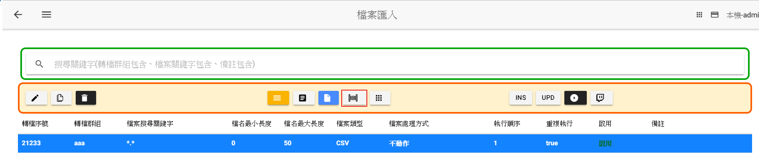

* Ftp下載設定

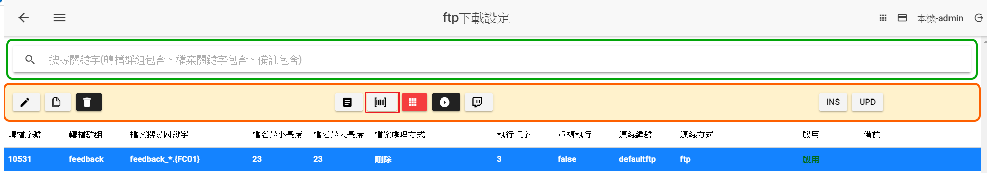

* 解壓縮檔案設定

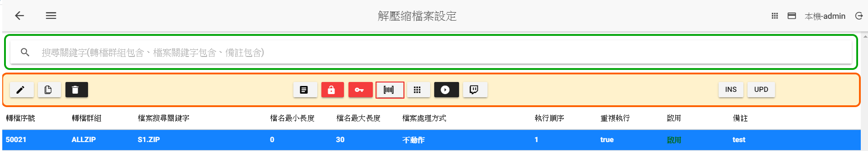

* Ftp上傳設定

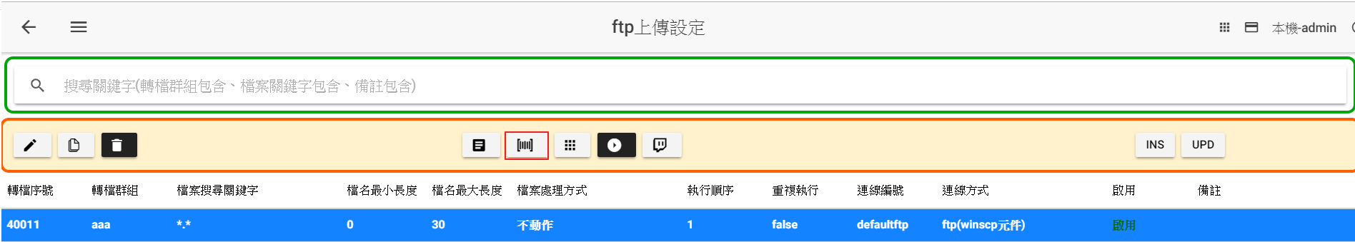

* 壓縮來源檔設定

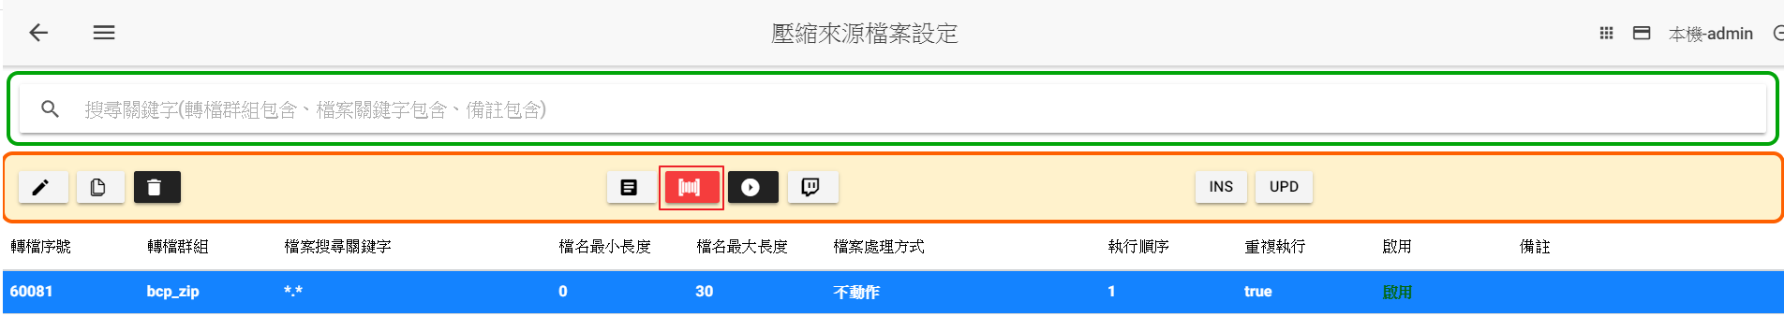

* REST用戶端

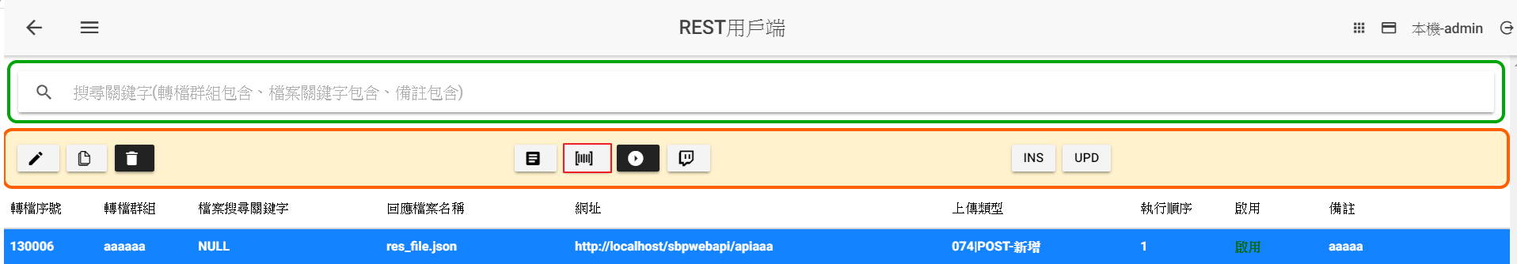

* 資料夾與檔案管理

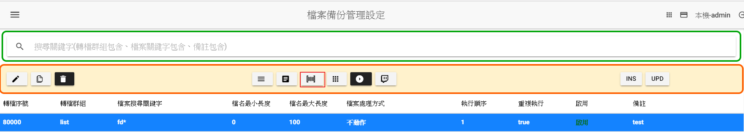

* 命令執行設定

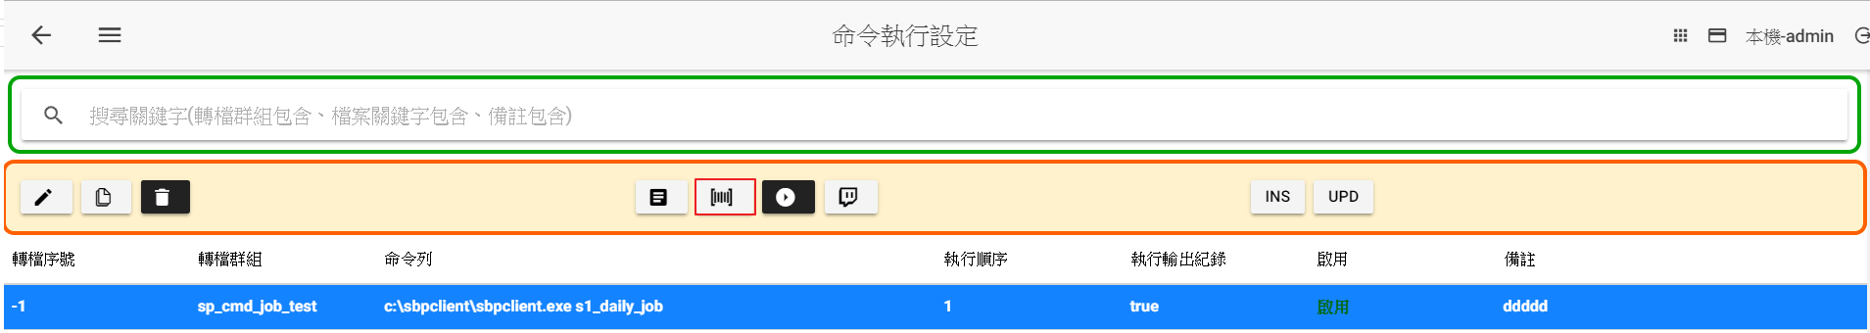

# **使用權限**

batch_job_admin-批次作業管理員：具有全部編輯功能

batch_job_viewer-批次作業檢視員：只有檢視設定功能

batch_viewer-批次檢視員：只有檢視設定功能

# **系統操作說明**



## 匯出檔案後執行後SQL語法

功能與目的：

* 針對檔案匯入完後，可繼續執行SQL的語法的設定。
* 點選新增
* 點選修改

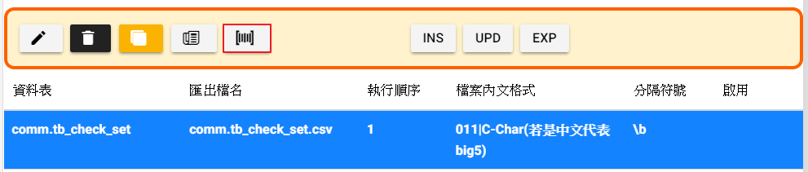

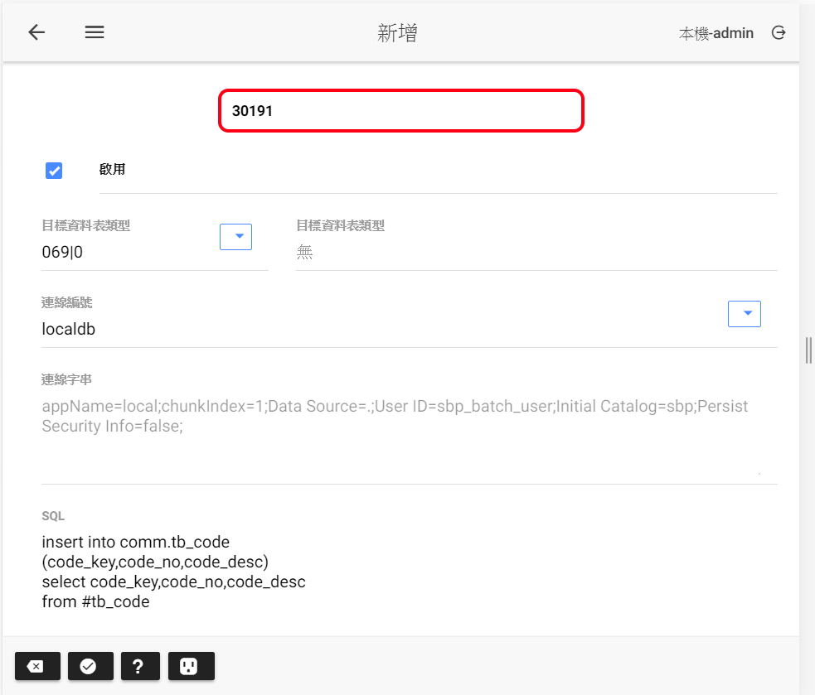

|  |  |
| --- | --- |
| 新增、修改畫面說明 | |
| 啟用 | **不勾選**：不執行此SQL  **勾選**：執行此SQL |
| 目標資料表類型 | Blob欄位匯出不顯示  069|0-無  069|1-暫存資料表(將匯出資料先存入SQL SERVER的暫存資料表，在資料表名稱前面加上#)  069|2-附加實體資料表(寫入資料到目的資料表內)  069|3-truncate後匯入實體資料表(先使用truncate 語法將所有資料刪除目的資料表後再將資料寫入，連線字串db登入使用者必須有ddl_admin權限)  069|4-delete後匯入實體資料表(先使用delete 語法將所有資料刪除目的資料表後再將資料寫入)  069|5-透過sp_truncate_table刪除資料後匯入(先使用平台的comm.sp_truncate_table將所有資料刪除目的資料表後再將資料寫入，改sp採用模擬db_owner執行truncate語法，需先確認可以執行comm.sp_truncate_table語法) |
| 結構描述 | * Blob欄位匯出不顯示 * 064|2~064|5才顯示 * 唯讀(由資料表名稱選取後代入) |
| 資料表名稱 | * Blob欄位匯出不顯示 * 064|2~064|5才顯示 * 唯讀(由資料表名稱選取後代入) * 點選，系統會開啟一對話框，供選取資料表名稱後按下，將資料表名稱帶入 |
| SQL | Sql 語法，可接收系統變數，參考說明。 |
|  | 取消，回前一畫面 |
|  | 刪除設定(修改時才顯示) |
|  | 確認儲存 |
|  | 變數說明 |
|  | 參數群組欄位設定 |
|  | 產生Insert SQL語法 |
|  | 產生Update SQL語法 |

## 其他非檔案匯出後執行後SQL語法

功能與目的：

* 針對檔案匯入完後，可繼續執行SQL的語法的設定。
* 點選新增
* 點選修改

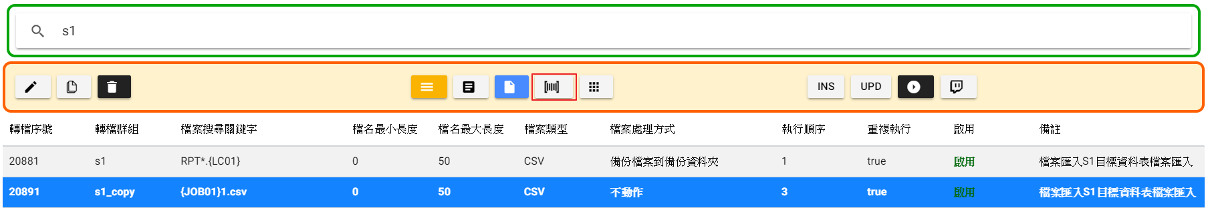

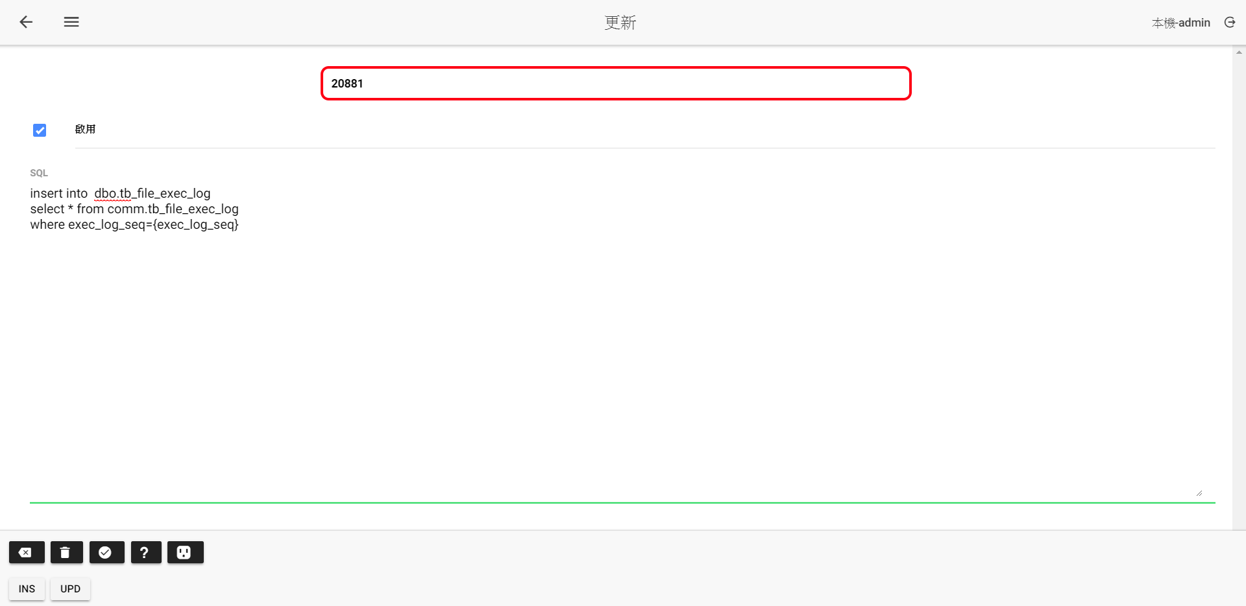

|  |  |
| --- | --- |
| 新增、修改畫面說明 | |
| 啟用 | **不勾選**：不執行此SQL  **勾選**：執行此SQL |
| SQL | Sql 語法，可接收系統變數，參考說明。 |
|  | 取消，回前一畫面 |
|  | 刪除設定(修改時才顯示) |
|  | 確認儲存 |
|  | 變數說明 |
|  | 參數群組欄位設定 |
|  | 產生Insert SQL語法 |
|  | 產生Update SQL語法 |